**Trabalho 2 – Comparação dos métodos de ordenação eficientes**

**Andrew Gabriel Gomes**

***Planilhas:***







***Gráficos:***

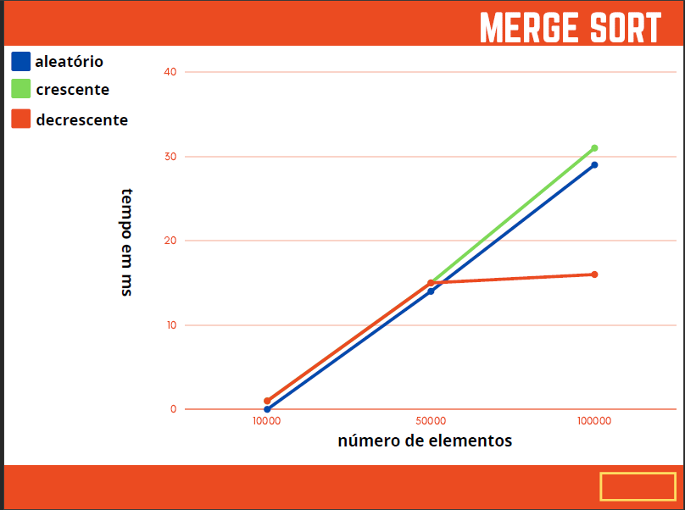

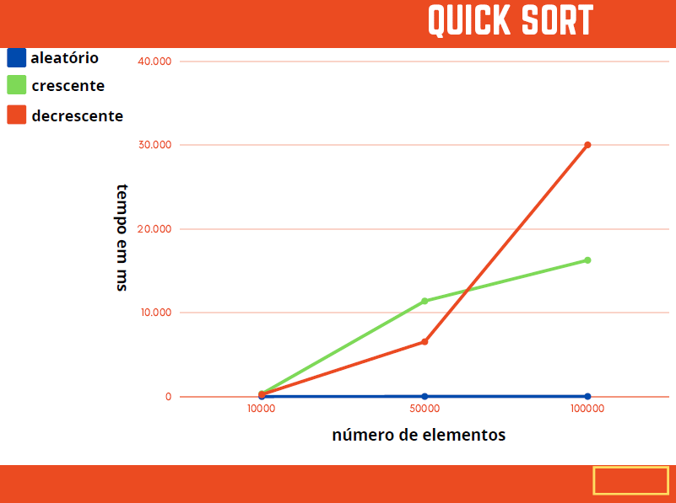

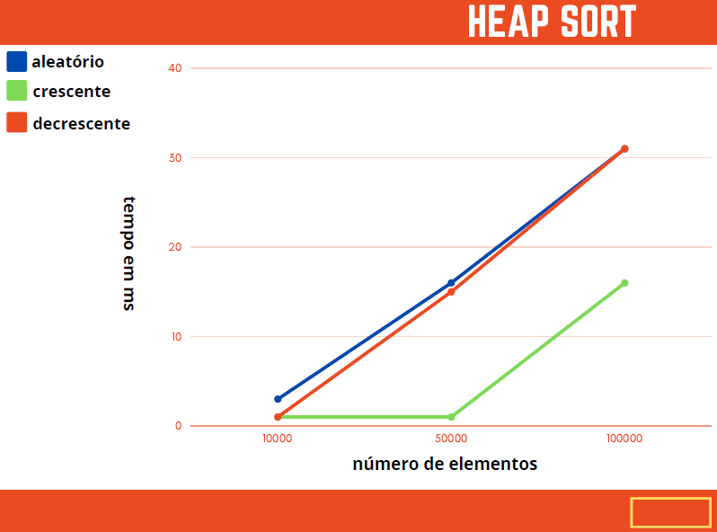

***Análise:***

***Merge sort***: Demostrou ser eficiente em todos os casos com todas as quantidades de elementos;

***Quick sort:*** Fez jus ao nome quando usamos em uma lista totalmente randômica, no entanto quando temos listas previamente ordenadas tanto crescentes e decrescentes ele torna-se uma péssima solução;

***Heap sort:*** muito eficiente em todos os casos, seus resultados assemelham-se ao Merge Sort.

***Hardware utilizado:***

*Processador: Intel(R) Core(TM) i5-7200U CPU @ 2.50GHz 2.70 GHz*

*Memória: 8,00 GB (utilizável: 7,87 GB)*

*Sistema operacional de 64 bits, processador baseado em x64*

*Replit.com utilizado no Quick Sort nos casos de 50000 e 100000 elementos previamente ordenados crescentemente e decrescentemente;*